阳光宠物医院项目
竣工环保验收监测报告表

建设单位:合肥市阳光宠物医院
编制单位:安徽省智源环保工程有限公司

2024年2月

建设单位法人代表: 张进
编制单位法人代表: 王晨
项 目 负 责 人:
填 表 人：

建设单位：合肥市阳光宠物医院 | 编制单位：安徽省智源环保工程有限公司
电话：13856946421 | 电话：18019933326
传真： | 传真：
邮编： | 邮编：
地址：安徽省合肥市蜀山区合作化南路西苑小区6栋10-11室1至2层 | 地址：安徽省合肥市包河区中建智立方二期b座1803

表一 基本情况
建设项目名称 |  | 阳光宠物医院项目
建设单位名称 |  | 合肥市阳光宠物医院
建设项目性质 |  | 新建 改扩建 技改□ 迁建□
建设地点 |  | 安徽省合肥市蜀山区合作化南路西苑小区6栋10-11室1至2层
主要产品名称 |  | 宠物诊疗服务
设计生产能力 |  | 接诊量800只次/年
实际生产能力 |  | 接诊量750只次/年
建设项目环评时间 |  | 2023.11月初 | 开工建设时间 | 2023.11月中旬
调试时间 |  | / | 验收现场监测时间 | 2023.12.26-12.27
环评报告表  审批部门 |  | 合肥市蜀山区生态环境分局 | 环评报告表  编制单位 | 安徽省智源环保工程有限公司
环保设施设计单位 |  | / | 环保设施施工单位 | /
投资总概算 |  | 50万 | 环保投资总概算 | 6 | 比例 | 12%
实际总概算 |  | 50万 | 环保投资 | 7 | 比例 | 14%
验收监测依据 | 1、《中华人民共和国环境保护法》2015年1月1日起施行；  2、《中华人民共和国环境影响评价法》2018年12月29日修订；  3、《中华人民共和国水污染防治法》，2018年1月1日施行；  4、《中华人民共和国大气污染防治法》2018年10月26日修订；  5、《中华人民共和国噪声污染防治法》2022年6月5日施行；  6、《中华人民共和国固体废物污染环境防治法》2020年4月29日修订；  7、《建设项目环境保护管理条例》（2017年修正版），国务院令第682号，2017年10月1日发布实施；  8、《关于发布<建设项目竣工环境保护验收暂行办法>的公告》（国环规环评【2017】4号，2017.11.20施行）；  9、《关于发布<建设项目竣工环境保护验收技术指南污染影响类>的公告》（生态环境部公告2018年第9号，2018.05.15）；  10、《污染影响类建设项目重大变动清单（试行）》（环办环评函[2020]688号）；  11、《阳光宠物医院项目环境影响报告表》（以下简称《报告表》）（安徽省智源环保工程有限公司，2023年11月）；  12、关于《阳光宠物医院项目环境影响报告表》的批复（环建审〔2023〕9016号）（以下简称《批复》）（合肥市蜀山区生态环境分局，2023年11月10日）。
验收监测评价标准、标号、级别、限值 | 根据《阳光宠物医院项目环境影响报告表》及合肥市蜀山区生态环境分局关于该项目的批复（环建审〔2023〕9016号），本项目环境保护验收执行标准如下：  （一）环境质量标准  1、地表水十五里河执行《地表水环境质量标准》(GB3838-2002)中Ⅳ类水体标准；  2、环境空气质量执行《环境空气质量标准》(GB3095-2012)中二级标准；  3、项目区域声环境执行《声环境质量标准》(GB3096-2008)中2类区标准，西侧厂界执行该标准中的4a类。  （二）污染物排放标准  1、废水排放：项目污水处理设施排放废水须执行《医疗机构水污染物排放标准》(GB18466-2005)表2中预处理标准及胡大郢污水处理厂接管浓度限值要求。  表1-1 水污染物排放标准（单位：mg/L，pH无量纲）  标准名称 污染物名称 标准值（mg/L）  GB18466-2005《医疗机构水污染物排放标准》“表2综合医疗机构和其他医疗机构水污染物排放限值（日均值）”中的预处理标准 pH 6~9  COD 250  BOD₅ 100  SS 60  NH₃-N /  粪大肠菌群数 5000(MPN/L)  胡大郢污水处理厂接管浓度限值 pH 6~9  COD 350  BOD₅ 180  SS 240  NH₃-N 40  粪大肠菌群数 5000(MPN/L)  本项目诊疗废水、动物笼清洗废水排放标准 pH 6~9  COD 250  BOD₅ 100  SS 60  NH₃-N 40  粪大肠菌群数 5000(MPN/L)  - 废气排放：本项目运营过程中无明显废气产生，主要废气为暂存宠物产生的臭气、污水处理设施和危废贮存库产生的臭气。废气排放应满足《恶臭污染物排放标准》（GB14554-93）中表1“恶臭污染物厂界标准值”。  表1-2 废气污染物排放限值  污染物名称 周界监控点限值 标准名称  臭气浓度 20（无量纲） 《恶臭污染物排放标准》（GB14554-93）  - 噪声排放：本项目营运期东厂界噪声排放执行《社会生活环境噪声排放标准》（GB22337-2008）中的2类标准，西厂界噪声排放执行《社会生活环境噪声排放标准》（GB22337-2008）中的4类标准。  表1-3 项目环境噪声排放标准（单位：dB(A)）  类别 昼间 夜间 标准名称  东厂界 60 50 （GB22337-2008）中2类标准  西厂界 70 55 （GB22337-2008）中4类标准  4、固体废物排放：本项目一般固废暂存执行《一般工业固体废物贮存和填埋污染控制标准》（GB18599-2020）要求；危险废物临时贮存执行《危险废物贮存污染控制标准》（GB18597-2023）中相关规定。

表二 建设项目工程概况
2.1工程建设内容：
合肥市阳光宠物医院新建的阳光宠物医院项目位于安徽省合肥市蜀山区合作化南路西苑小区6栋10-11室1至2层，本次为整体验收，租赁面积共计为155.8m²。建成后接诊量750只次/年。
项目总投资50万元，其中环保投资为7万元，占总投资的14%。主要用于废气、废水、固体废物和噪声污染的治理。
阳光宠物医院项目于2023年11月由安徽省智源环保工程有限公司编制完成了《阳光宠物医院项目环境影响报告表》；合肥市蜀山区生态环境分局于2023年11月10日以环建审〔2023〕9016号文予以审批。项目于2023年11月中旬开始建设，2023年12月投入运营。本项目为宠物诊疗服务，不属于《产业结构调整指导目录（2019年本）》（2021年修改）、《市场准入负面清单（2022年版）》等相关产业政策中禁止或淘汰类项目，不在负面清单里，故本项目符合发展规划要求。目前，本项目主体工程及配套环保工程已建设完成，具备建设项目竣工环境保护验收监测的条件。合肥市阳光宠物医院于2023年12月底对本项目开展竣工环境保护验收工作。
1、地理位置、外环境关系及总平面布置
合肥市阳光宠物医院位于安徽省合肥市蜀山区合作化南路西苑小区6栋10-11室1至2层，项目总建筑面积155.8m²，建设项目坐标为：经度117.246519°，纬度31.833627°。
项目所在建筑共3层，均为地上且用途均为商业，本项目位于1至2层。项目北侧相邻盛源门窗；东侧为西苑小区；南侧相邻金德五金；西侧为合作化南路；相邻楼上3层为安徽汉铎建筑装饰工程有限公司，项目上方无住宅。项目未设在居民区住宅楼内或者院内，未与同一建筑物的其他用户共用通道，具有布局合理的诊疗室、手术室、药房等设施。本项目无土建工程，所在地市政管网健全，地理位置优越，交通便利，供水、供电、通讯、生活垃圾处理等基础设施较完善。
项目所在建筑西苑小区6栋共3层，项目区位于1至2层，规划用途为商业，项目建设符合建设规划。项目区共两层，一层设有接诊厅、候诊区、化验室、诊室1、药房、B超室、卫生间和危废贮存库；二层设有手术室、处置区、DR室、犬住院室、猫住院室、输液区和诊室2等内容。平面布置满足安全生产要求，供电、供水线路简捷，有利生产，方便管理。项目地理位置图见附图1，项目周边环境概况图见附图2，项目平面布置图见附图3。
2、建设内容
项目所在楼共3层。本项目位于1至2层，建筑面积为155.8m²，一层设有接诊厅、候诊区、化验室、诊室1、药房、B超室、卫生间和危废贮存库；二层设有手术室、处置区、DR室、犬住院室、猫住院室、输液区和诊室2等内容，本项目所在商铺正上方无住宅，楼上3层为安徽汉铎建筑装饰工程有限公司。本项目主要提供宠物诊疗服务，建成后接诊量750只次/年。
项目总投资为50万元，其中环保投资7万元，占总投资的14%。
表2-1 项目工程内容建设一览表
类别 | 名称 | 环评建设内容 | 实际建设内容 | 变化情况
主体工程 | 宠物医院 | 建筑面积共155.8m²，一层设有接诊厅、候诊区、化验室、诊室1、药房、B超室、卫生间和危废贮存库；二层设有手术室、处置区、DR室、犬住院室、猫住院室、输液区和诊室2等内容 | 建筑面积共155.8m²，一层设有接诊厅、候诊区、化验室、诊室1、药房、B超室、卫生间和危废贮存库；二层设有手术室、处置区、DR室、犬住院室、猫住院室、输液区和诊室2等内容 | 与环评一致
公用工程 | 供电 | 采用市政供电电网；年消耗电量1万kWh/a | 采用市政供电电网；年消耗电量1万kWh/a | 与环评一致
 | 供水 | 采用市政供水管网；项目年用水量241.921t/a | 采用市政供水管网；项目年用水量241.171t/a | 用水量减少
 | 排水 | 项目诊疗废水及动物笼清洗废水经滤网过滤+氯片缓释消毒处理设施处理后与生活污水、保洁废水依托西苑小区现有化粪池处理后排入市政污水管网；年排水量194.003t/a | 项目诊疗废水及动物笼清洗废水经缓释消毒处理设施处理后与生活污水、保洁废水依托西苑小区现有化粪池处理后排入市政污水管网；年排水量193.403t/a | 排水量减少
环保工程 | 废水治理 | 项目诊疗废水及动物笼清洗废水经缓释消毒处理设施（位于诊室1，处理工艺为“滤网过滤+氯片缓释消毒”，设计处理能力0.3m³/d，有效容积0.03m³）处理达《医疗机构水污染物排放标准》（GB18466-2005）表2中的预处理标准后与生活污水和保洁废水依托西苑小区现有门面房专用化粪池处理，达胡大郢污水处理厂接管浓度限值后排入市政污水管网 | 项目诊疗废水及动物笼清洗废水经缓释消毒处理设施（2套污水处理设施分别位于输液室和卫生间旁的清洗区，处理工艺为“滤网过滤+氯片缓释消毒”，尺寸均为35cm*35cm*35cm，设计处理能力共0.8m³/d，有效容积0.08m³）处理达《医疗机构水污染物排放标准》（GB18466-2005）表2中的预处理标准后与生活污水和保洁废水依托西苑小区现有门面房专用化粪池处理，达胡大郢污水处理厂接管浓度限值后排入市政污水管网 | 由原来的1套污水处理设施（位于诊室1）调整为2套污水处理设施（分别位于输液室和卫生间旁的清洗区）
 | 废气治理 | 日常经营时关闭门窗，定期喷洒除臭剂；污水处理设施保持密闭，并定期喷洒除臭剂 | 项目日常经营时保持窗户关闭，定期喷洒除臭剂；废水处理设施保持密闭，并定期喷洒除臭剂 | 与环评一致
 | 噪声治理 | 分体式空调外机选用低噪声设备，设置隔声罩、减振垫等 | 分体式空调外机选用低噪声设备，设置隔声罩、减振垫等 | 与环评一致
 |  | 关闭门窗，加强动物管理，必要时给宠物佩戴宠物嘴套 | 关闭门窗，加强动物管理，必要时给宠物佩戴宠物嘴套
 | 固废治理 | 动物废毛与动物粪便消毒后与生活垃圾一并委托环卫部门清运处理，日产日清；医疗废物暂存于危废贮存库，委托有资质单位处置；动物尸体采用防腐防渗的密封包装后置于冰柜内冷冻暂存，贮存周期不超过2天，交由有资质单位进行无害化处理。危废贮存库位于项目区一层B超室东侧，建筑面积2m² | 动物废毛与动物粪便消毒后与生活垃圾一并委托环卫部门清运处理，日产日清；医疗废物暂存于危废贮存库，委托安徽浩悦环境科技有限责任公司处置；动物尸体采用防腐防渗的密封包装后置于冰柜内冷冻暂存，贮存周期不超过2天，交由安徽浩悦环境科技有限责任公司进行无害化处理。危废贮存库位于项目区一层B超室东侧，建筑面积2m² | 与环评一致
 | 防渗措施 | 危废贮存库区域按照《危险废物贮存污染控制标准》（GB18597-2023）进行防渗处理；其他区域进行简单防渗处理 | 危废贮存库已落实相关防渗要求，现有地面为高度混凝土层，且已刷涂环氧树脂漆；医院其他区域已做简单防渗，已做一般地面硬化 | 与环评一致
表2-2 项目产品方案
序号 | 服务类型 | 类别 | 环评服务量 | 实际服务量 | 备注
1 | 宠物诊疗 | 主要项目为诊断、手术、疗养等 | 800只次/年 | 750只次/年 | /
2.2主要设备
本项目使用的主要设备情况见下表：
表2-3 项目主要设备一览表
序号 | 名称 | 品牌型号 | 设备用途 | 数量（台/组） |  | 所在位置 | 备注
 |  |  |  | 环评 | 实际
1 | 血球分析仪 | 普康三分类 | 动物病理诊断 | 1 | 1 | 化验室 | /
2 | 生化分析仪 | 斯玛特 |  | 1 | 1
3 | 显微镜 | 莱卡 |  | 1 | 1
4 | 荧光免疫分析仪 | 基灵 |  | 1 | 1
5 | 药用冰箱 | / | 存放药品及检测样品等 | 1 | 1 | 药房 | /
6 | 不锈钢住院笼 | 丰兆 | 动物诊疗后恢复、住院观察 | 6 | 6 | 住院室 | /
7 | 输液泵 | 好克 | 动物输液治疗 | 4 | 4 |  | /
8 | DR机 | 赢蕊 | 动物影像诊断 | 1 | 1 | DR室 | /
9 | B超机 | 迈瑞 |  | 1 | 1 | B超室 | /
10 | 不锈钢手术台 | / | 动物手术使用 | 1 | 1 | 手术室 | /
11 | 呼吸麻醉机 | 飞泰 |  | 1 | 1
12 | 心电监护仪 | 理邦 |  | 1 | 1
13 | 无影灯 | / |  | 1 | 1
14 | 高压蒸汽灭菌锅 | / | 消毒 | 1 | 1
15 | 分体式空调 | 格力KFR-50LW | 医院制冷制热 | 5 | 5 | 外机分别位于医院一层西侧外墙（2台）、二层东侧外墙（2台）和北侧外墙（1台） | /
16 | 污水处理设施 | / | 诊疗废水和动物笼清洗废水处理 | 1 | 2 | 诊室1 | 由1套污水处理设施调整为2套污水处理设施
2.3原辅材料消耗及水平衡
1、项目主要原辅材料
本项目主要原辅材料及能源消耗情况见下表。
表2-4 项目主要原辅材料消耗一览表
序号 | 名称 | 规格及贮存场所 | 单位 | 年耗量 |  | 备注
 |  |  |  | 环评用量 | 本次验收用量
1 | 直全齿止血钳 | 14cm，手术室 | 个/a | 8 | 6 | /
2 | 弯全齿止血钳 | 14cm，手术室 | 个/a | 8 | 7 | /
3 | 不锈钢镊子 | 14cm，手术室 | 个/a | 4 | 4 | /
4 | 直剪 | 14cm，手术室 | 个/a | 2 | 2 | /
5 | 弯剪 | 14cm，手术室 | 个/a | 2 | 2 | /
6 | 纱布块 | 8*8cm，药房 | 块/a | 500 | 485 | /
7 | 一次性注射器 | 1mL，5mL，10mL，20mL，药房 | 只/a | 800 | 750 | /
8 | 组织钳 | 14cm，手术室 | 个/a | 4 | 4 | /
9 | 持针器 | 14cm，手术室 | 个/a | 4 | 4 | /
10 | 帕巾钳 | 14cm，手术室 | 个/a | 12 | 10 | /
11 | 3号手术刀柄 | 14.1cm，手术室 | 个/a | 4 | 4 | /
12 | 无菌手术刀片 | 11#、20#，手术室 | 个/a | 240 | 200 | /
13 | 直尖钳 | 14cm，手术室 | 个/a | 6 | 6 | /
14 | 拆线钳 | 10cm，手术室 | 个/a | 2 | 2 | /
15 | 一次性无菌手套 | 7号，7.5号，药房 | 个/a | 800 | 750 | /
16 | 脱脂棉 | 250g，药房 | 卷/a | 6 | 6 | /
17 | 碘伏 | 液态，500mL/瓶，有效碘含量5g/L，药房 | 瓶/a | 24 | 20 | /
18 | 75%酒精 | 液态，500mL/瓶，药房 | 瓶/a | 60 | 60 | /
19 | 小力士除臭剂 | 液态，400mL/瓶，有效氯含量68mg/L，药房 | 瓶/a | 6 | 6 | /
20 | 84消毒液 | 液态，500mL/瓶，有效氯含量48g/L，药房 | 瓶/a | 60 | 60 | /
21 | 检测板 | 10片/盒 | 盒/a | 40 | 40 | /
22 | 输液壶 | 250mL/瓶，药房 | 个/a | 480 | 470 | /
23 | 异氟烷(麻醉剂) | 液态，100mL/瓶，异氟烷成分占2.0%-2.5%，药房 | 瓶/a | 12 | 11 | /
24 | 氯片 | 200g/片，药房储存 | 片/a | 60 | 58 | /
25 | 电 | 市政电网 | 万kWh/a | 1 | 1 | /
26 | 水 | 市政管网 | t/a | 241.921 | 241.171 | /
2、项目水平衡
本项目区实行雨污分流制，水源来自合肥市市政供水管网，主要为动物诊疗用水、动物笼清洗用水、员工生活用水、保洁用水和洗消用水。本项目不安排员工食宿。项目年用水总量为241.171t/a（合0.6888t/d）。本项目废水主要为诊疗废水、动物笼清洗废水、生活污水和保洁废水，废水量为193.403t/a（合0.553t/d）。验收期间诊疗废水和动物笼清洗废水经2台污水处理设施处理（分别位于输液室和卫生间旁的清洗区，处理工艺为“滤网过滤+氯片缓释消毒”，尺寸均为35cm*35cm*35cm，设计处理能力共0.8m³/d，有效容积0.08m³），达《医疗机构水污染物排放标准》（GB18466-2005）表2中预处理标准后，与生活污水和保洁废水依托西苑小区现有门面房专用化粪池接入市政污水管网，汇入胡大郢污水处理厂集中处理，其出水水质执行《城镇污水处理厂污染物排放标准》（GB18918-2002）中的一级A标准和《巢湖流域城镇污水处理厂和工业行业主要水污染物排放限值》（DB34/2710-2016）中表2的城镇污水处理厂Ⅰ类标准后，排入十五里河。本项目给排水情况见下表：
表2-5 项目给排水量一览表
用水项目 | 环评 |  | 本次验收实际情况
 | 日用水量（t/d） | 日排水量（t/d） | 日用水量（t/d） | 日排水量（t/d） | 年用水量（t/a） | 年排水量（t/a）
生活用水 | 0.6 | 0.48 | 0.6 | 0.48 | 210 | 168
保洁用水 | 0.0155 | 0.014 | 0.0155 | 0.014 | 5.425 | 4.883
诊疗用水 | 0.034 | 0.027 | 0.032 | 0.026 | 11.25 | 9
动物笼清洗用水 | 0.041 | 0.033 | 0.041 | 0.033 | 14.4 | 11.52
洗消用水 | 0.0003 | 0 | 0.0003 | 0 | 0.096 | 0
合计 | 0.6908 | 0.554 | 0.6888 | 0.553 | 241.171 | 193.403
项目水平衡图如下：
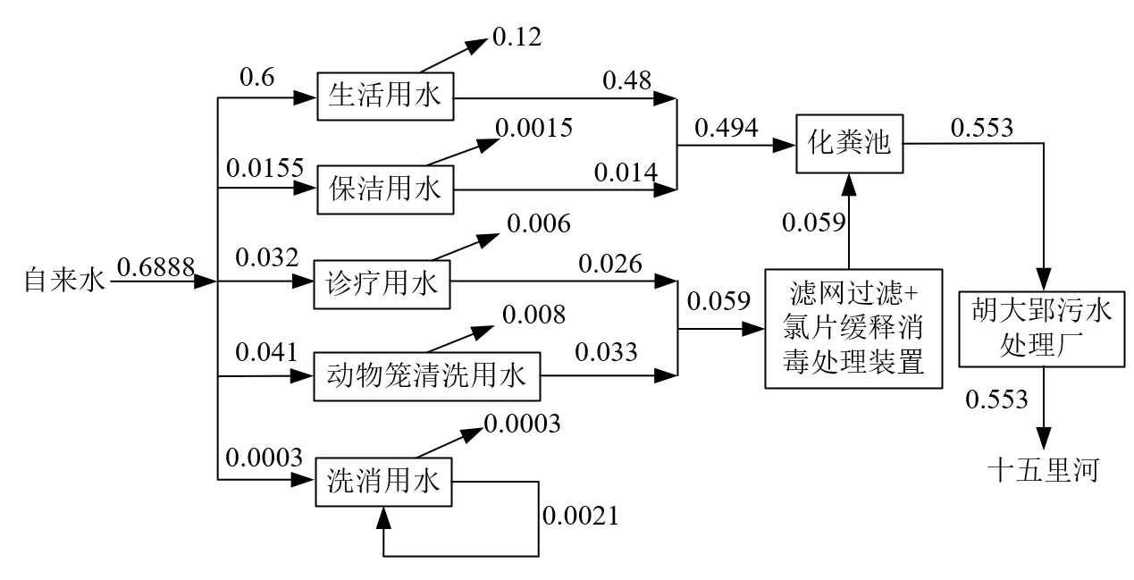
图2-1 水平衡图 （t/d）
2.4劳动定员及工作制度
工作制度：项目职工人数3人，年工作350d，动物诊疗营业时间为8：00-22：00（14小时），住院室营业时间24小时。医院不收治感染传染病的动物，如有，则通知农业农村局相关防疫部门接收。
2.5主要工艺流程及产物环节
本项目是利用现有门面房进行装修后主要用于动物诊疗服务活动，并提供动物用品、饲料产品的销售服务活动。项目产污节点图详见下图。
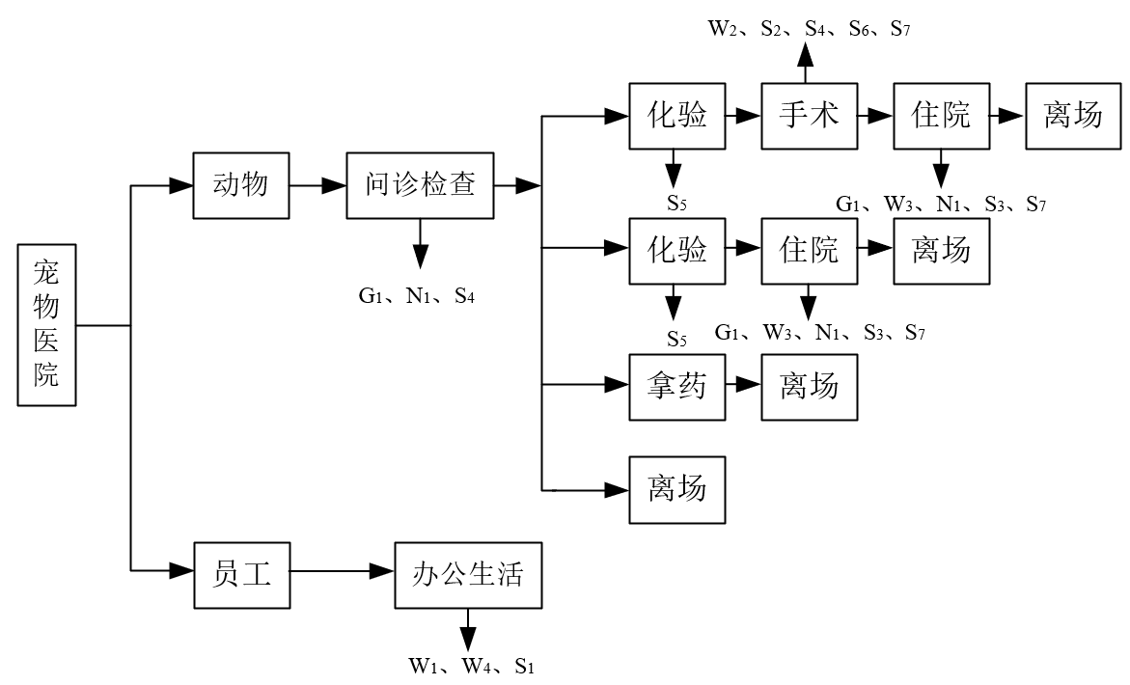
注：G₁-动物气味；W₁-生活污水；W₂-诊疗废水；W₃-动物笼清洗废水；W₄-保洁废水；N₁-动物叫声；S₁-生活垃圾；S₂-动物尸体；S₃-动物粪便；S₄-诊疗废物；S₅-化验废物；S₆-动物切除组织；S₇-动物废毛
图2-2 服务工艺流程图
动物诊疗流程说明：
（1）问诊检查：顾客将受伤或生病的动物带入医院后，动物医生在诊室对动物进行诊疗，首先对生病的宠物进行一般性的检查，包括量体温、称体重等；必要时进行化验检查。本工序产生的污染物主要为动物活动产生的少量臭气G₁、废纱布、废注射器、废药品包装等诊疗废物S₄及动物吠叫的噪声N₁。
（2）化验：顾客持化验通知单携带患病动物到化验室，医生利用常规仪器对宠物的血样、尿液、粪便等直接读数进行，不涉及化学试剂的使用。根据检查及化验结果，仅需服药治疗的，配药后宠物即可离开；对于需要输液的，则留院输液并进一步观察。本工序产生的污染物主要为化验室化验产生的化验废物S₅。
（3）手术：对于需要手术治疗的，则制定手术方案并进行手术，手术期间对动物进行呼吸麻醉，并使用相关器械设备进行动物相关手术，手术过程中在动物下面垫有纱布等吸附术中产生的血污。本工序产生的污染物主要为手术器械用纱布擦拭后清洗的诊疗废水W₂、少量因治疗无效而死亡的动物尸体S₂、废纱布、废注射器、废药品包装等诊疗废物S₄、少量动物切除组织S₆及动物废毛S₇。
（4）住院、离场：动物进行手术治疗后进行住院观察，待达到出院条件后安排离场，动物住院期间定期对住院笼进行抹布擦拭、清洗。本工序产生的污染物主要为动物活动产生的少量臭气G₁、住院期间清理笼舍产生的动物笼清洗废水W₃、动物粪便S₃、少量动物废毛S₇及动物吠叫的噪声N₁。
医院营业过程中，医院人员工作还会产生生活垃圾S₁、生活污水W₁与保洁废水W₄，污水处理设施处理废水时会产生少量臭气G₂及空调外机运转的噪声N₂。
备注：动物诊疗期间需要化验，化验项目主要是血液常规检验、生化分析、血气分析和皮肤检验等，采用检测板直接检测。检测过程中仅使用细胞稀释液等普通试剂，无刺激性药剂的使用，使用后的检测板作为医疗废物，收集后暂存于危废贮存库，委托安徽浩悦环境科技有限责任公司处置。因此，项目不产生化验废水。
2.6项目变动情况
对照《污染影响类建设项目重大变动清单（试行）》（环办环评函[2020]688号）（如下表），本项目基本按照环评及批复要求建设。
项目建设情况对照《污染影响类建设项目重大变动清单（试行）》（环办环评函[2020]688号）（如下表），本项目无重大变动。
表2-6 与环办环评函[2020]688号对照表
序号 | 环办环评函[2020]688号 |  | 本次验收建设情况 | 变化情况
1 | 性质 | 建设项目开发、使用功能发生变化 | 建设项目开发、使用功能未发生变化 | 没有变化
2 | 规模 | 生产、处置或储存能力增大30%及以上 | 本次验收生产能力未扩大 | 没有变化
3 |  | 生产、处置或储存能力增大，导致废水第一类污染物排放增加 | 生产、处置或储存能力未增大，且废水第一类污染物排放未增加 | 没有变化
4 |  | 位于环境质量不达标区的建设项目生产、处置或储存能力增大，导致相应污染物排放量增加的（细颗粒物不达标区，相应污染物为二氧化硫、氮氧化物、可吸入颗粒物、挥发性有机物；臭氧不达标区，相应污染物为氮氧化物、挥发性有机物；其他大气、水污染物因子不达标区，相应污染物为超标污染因子）；位于达标区的建设项目生产、处置或储存能力增大，导致污染物排放量增加10%及以上 | 本项目生产、处置和储存能力未增大，实际生产能力未增大 | 没有变化
5 | 地址 | 重新选址：在原厂址附近调整（包括总平面布置变化）导致环境防护距离范围变化且新增敏感点 | 未进行重新选址，防护距离内无新增敏感点等变化 | 没有变化
6 | 生产工艺 | 新增产品品种或生产工艺（含主要生产装置、设备及拍套设施）、主要原辅材料、燃料变化，导致以下情形之一：（1）新增排放污染物种类的（毒性、挥发性降低的除外）；（2）位于环境质量不达标区的建设项目相应污染物排放量增加的；（3）废水第一类污染物排放量增加的；（4）其他污染物排放量增加10%及以上的 | 未新增产品品种和生产工艺，污染物排放量未增加 | 不属于重大变化
7 |  | 物料运输、装卸、贮存方式变化，导致大气污染物无组织排放量增加10%及以上 | 物料运输、装卸、贮存方式未变化 | 没有变化
8 | 环境保护措施 | 废气、废水污染防治措施变化，导致第6条中所列情形之一（废气无组织排放改为有组织排放、污染防治措施强化或改进的除外）或大气污染物无组织排放量增加10%及以上的 | 由1套污水处理设施（位于诊室1）调整为2套污水处理设施（分别位于输液室和卫生间旁的清洗区），污染物未增加，2套污水处理设施尺寸均为35cm*35cm*35cm，设计处理能力共0.8m³/d，有效容积0.08m³，处理能力和容积满足环评（1套设施处理能力0.3m³/d，有效容积0.03m³）的要求 | 没有变化
9 |  | 新增废水直接排放口；废水由间接排放改为直接排放；废水直接排放口位置变化，导致不利环境影响加重的 | 由1套污水处理设施（位于诊室1）调整为2套污水处理设施（分别位于输液室和卫生间旁的清洗区），项目废水排放方式、排放口位置均未变化，污染物未增加 | 没有变化
10 |  | 新增废气主要排放口（废气无组织排放改为有组织排放的除外）；主要排放口排气筒降低10%及以上的 | 未新增废气主要排放口，无排气筒 | 没有变化
11 |  | 噪声、土壤或地下水污染防治措施变化，导致不利环境影响加重的 | 噪声、土壤或地下水污染防治措施未变化 | 没有变化
12 |  | 固体废物利用处置方式由委托外单位利用处置改为自行利用处置的（自行利用处置设施单独开展环境影响评价的除外）；固体废物自行处置方式变化，导致不利环境影响加重的 | 固体废物暂存于危废贮存库并交由安徽浩悦环境科技有限责任公司定期处置，固体废物利用处置方式未变化，未导致不利影响加重 | 不属于重大变化
13 |  | 事故废水暂存能力或拦截设施变化，导致环境风险防范能力弱化或降低的 | 环境风险防范能力未变化 | 没有变化

表三 主要污染源、污染物处理和排放
1、废水污染源、污染物处理和排放
项目区采用雨污分流制，雨水进入市政雨水管网，产生的废水主要为诊疗废水、和动物笼清洗废水。主要污染因子为pH、COD、BOD₅、SS、NH₃-N、粪大肠菌群。项目设置2台污水处理设备，分别安装于输液室和卫生间旁的清洗区。
表3-1 废水排放及防治措施
污染源名称 | 污染物名称 | 处理设施
 |  | 环评要求 | 本次验收实际建设情况
诊疗废水和动物笼清洗废水 | pH、COD、BOD₅、SS、NH₃-N、粪大肠菌群 | 项目诊疗废水、动物笼清洗废水（动物笼在处置区进行清洗，即动物笼清洗废水在处置区产生）经1台缓释消毒处理设施（位于项目区一层诊室1，处理工艺为“滤网过滤+氯片缓释消毒”，设计处理能力0.3m³/d，有效容积0.03m³）处理达《医疗机构水污染物排放标准》（GB18466-2005）表2中的预处理标准后与生活污水和保洁废水依托西苑小区现有门面房专用化粪池处理，达胡大郢污水处理厂接管浓度限值后排入市政污水管网 | 项目诊疗废水及动物笼清洗废水经外购的2台缓释消毒处理设施（分别位于输液室和卫生间旁的清洗区，处理工艺均为“滤网过滤+氯片缓释消毒”，尺寸均为35cm*35cm*35cm，设计处理能力共0.8m³/d，有效容积0.08m³）处理达《医疗机构水污染物排放标准》（GB18466-2005）表2中的预处理标准后与生活污水和保洁废水依托西苑小区现有门面房专用化粪池处理，达胡大郢污水处理厂接管浓度限值后排入市政污水管网
综合污水 | pH、COD、BOD₅、SS、NH₃-N、粪大肠菌群 | 项目综合污水经西苑小区现有门面房专用化粪池处理，达到胡大郢污水处理厂接管浓度限值后，经市政污水管网排入胡大郢污水处理厂处理，达标后最终排至十五里河 | 房屋排水管网建设完善，综合污水经西苑小区现有门面房专用化粪池处理，达到胡大郢污水处理厂接管浓度限值后，经市政污水管网排入胡大郢污水处理厂处理，达标后最终排至十五里河

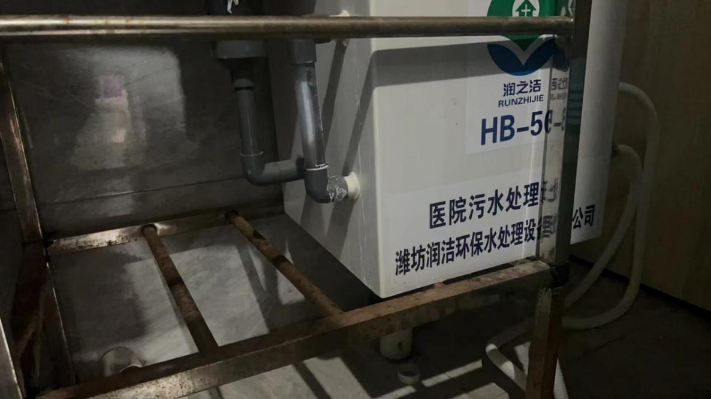
图3-1 1#污水处理设施（位于一层卫生间旁的清洗区）
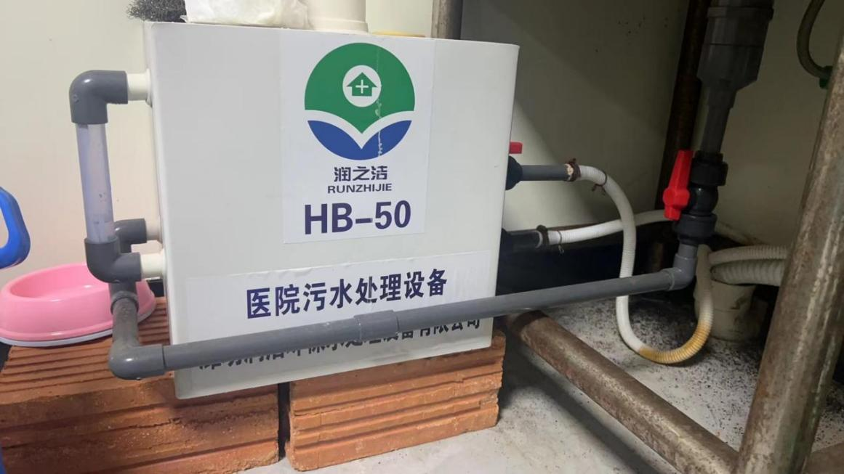
图3-2 2#污水处理设施（位于二层输液室）
2、废气污染源、污染物处理和排放
项目营运后产生的废气主要是动物诊室、住院部、危废库、污水处理设施中产生的少量臭气。
建设单位加强卫生管理，对住院室宠物粪便及尿液及时清理，并定期喷洒一次除臭剂和消毒剂，同时对收集的宠物粪便进行袋装密闭保存，做好室内卫生工作。项目手术室手术过程会产生少量的臭气，手术结束后，对手术室进行消毒和除臭。项目诊疗废水及动物笼清洗废水产生量很少，废水采取滤网过滤+氯片缓释消毒处理，且污水处理设施采取密闭处理，臭气产生量小，再经定期喷洒除臭剂处理后对周边环境影响较小。医院设有医疗废物收集桶，每天清运两次至危废贮存库，上午、下各一次，危废贮存库位于医院B超室东侧。医疗废物收集后分别用密封袋、专用的锐器收集桶包装后分类存放，委托安徽浩悦环境科技有限责任公司定期清运进行安全处置。危废贮存库为全密闭设置，仅入库、清运危废时会有少量异味逸散，通过定期喷洒除臭剂，可以有效减少异味逸散，对周围环境影响较小。项目定期喷洒小力士除臭剂（净含量400mL/瓶），每天至少喷洒一次，遇异味较大时期每日喷洒2至3次。两个月用量1瓶，年用量为6瓶。
项目废气排放形式为无组织排放，通过采取上述措施后废气排放可满足《恶臭污染物排放标准》（GB14554-93）中表1“恶臭污染物厂界标准值”标准，因此处理措施是可行的。
3、噪声的产生及治理
本项目未设置高噪声设备，主要噪声来源为在院动物日常偶发噪声和空调外机的运行噪声，空调外机单台噪声在60~65dB(A)之间，动物日常偶发噪声在65~70dB（A）之间。通过医院工作人员的合理喂食，可避免动物因饥饿或口渴而发出叫声，同时将动物存放于室内最内侧房间，能有效控制动物的活动噪声；营业时关闭住院部门窗，窗户采用双层隔声玻璃；分体式空调外机设置隔声罩和减振垫等，有效减小噪声的影响。项目区东侧厂界噪声可以达到《社会生活环境噪声排放标准》（GB22337-2008）中2类标准（昼间≤60dB(A)，夜间≤50dB(A)）要求，西侧厂界噪声可以达到《社会生活环境噪声排放标准》（GB22337-2008）中4类标准（昼间≤70dB(A)，夜间≤55dB(A)）要求。
表3-2 主要噪声源强表及防治措施 单位：dB（A）
序号 | 设备名称 | 位置 | 源强 | 治理设施
 |  |  |  | 环评要求 | 实际情况
1 | 空调外机 | 医院外部 | 60 | 选用质量先进的低噪声设备，对于制冷主机应选择振动相对较小的压缩机，设置消声装置、隔声罩、减振垫 | 已选用低噪声设备，制冷主机选择振动相对较小的压缩机，设置隔声罩，配备减振基座、隔声罩
2 | 动物 | 医院内部 | 70 | 关闭门窗，加强动物管理；窗户采用双层隔声玻璃；尽量不安排大型犬类住院，必要时给动物佩戴宠物嘴套 | 对动物合理喂食，有效控制动物的活动噪声，并将动物安置于内侧房间，住院部营业时门窗关闭，采用双层隔声玻璃
4、固废的产生及治理
本项目产生的固废主要为人员生活垃圾、诊疗废物、化验废物、动物切除组织、动物粪便、动物废毛及动物尸体等。危废贮存库位于医院一层B超室东侧，建筑面积2m²。本项目固体废物经妥善处理后，对外环境影响较小。本项目产生的固废处置情况见下表：
表3-3 固体废弃物处置措施
固废名称 | 治理措施
 | 环评要求 | 实际情况
生活垃圾 | 生活垃圾交由市政环卫部门定期处理，做到日产日清 | 由环卫部门及时清运
动物粪便、动物废毛 | 动物粪便交由环卫部门定期处理，做到日产日清 | 集中收集消毒后由环卫部门统一清运
动物尸体 | 宠物尸体按《病死及死因不明动物处置办法》要求，交由有资质单位进行无害化处理 | 动物尸体按《病死及死因不明动物处置办法》要求，交由安徽浩悦环境科技有限责任公司进行无害化处理
诊疗废物、化验废物、动物切除组织 | 医疗废物暂存在暂存在危废贮存库并设专门的医疗废物收集桶分类收集，院内暂存时间不超过2天，定期交由有资质部门处置 | 设专门的医疗废物收集桶，分类收集；医疗废物密封包装并暂存于危废贮存库内，定期交由安徽浩悦环境科技有限责任公司处置
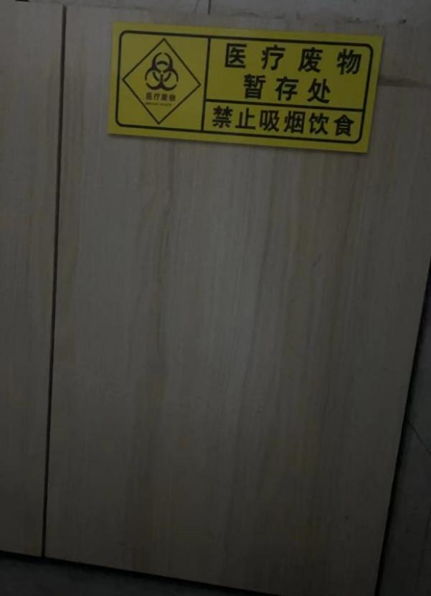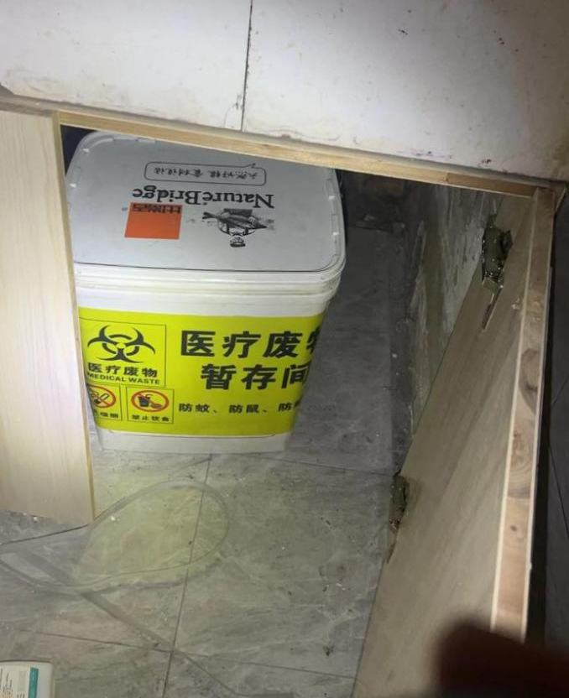
图3-3 危废库现场照片
5、其他环境保护设施

（1）环境风险防范设施
项目已采取以下防腐防渗措施：
表3-4 项目采取的防腐防渗措施一览表
序号 | 名称 | 防渗措施
1 | 危废贮存库 | 项目产生的各危险废物放置于容器或包装物内，不得与地面直接接触。危废贮存库地面与裙脚均采取表面防渗措施；表面防渗材料应与所接触的物料或污染物相容，采用抗渗混凝土材料。
2 | 其他区域 | 一般地面硬化

（2）规范化排污口、监测设施及在线监测装置
无。
6、环保设施投资及“三同时”制度执行情况
本次验收实际投资总金额为50万元，其中环保投资7万元，占工程总投资的14%。主要为废水、废气污染防治、噪声治理、固废治理等费用。
阳光宠物医院项目于2023年11月由安徽省智源环保工程有限公司编制完成了《阳光宠物医院项目环境影响报告表》；合肥市蜀山区生态环境分局于2023年11月10日以环建审〔2023〕9016号文予以审批。项目于2023年11月中旬开始建设，2023年12月投入运营。本项目在建设与生产过程中基本执行了“三同时”制度要求。

表四 建设项目环境影响报告表主要结论及审批部门审批决定
1、环境影响评价结论
阳光宠物医院项目符合国家产业政策，项目建设选址及平面布局合理。建设单位在落实本次环评提出的各项污染治理措施以及严格执行“三同时”制度后，项目运营期产生的废水、废气、噪声和固废均可做到达标排放和无害化处置。因此，从环境保护的角度考虑，该项目建设是可行的。
2、审批部门审批决定
合肥市阳光宠物医院于2023年11月10日取得合肥市蜀山区生态环境分局文件：关于对《阳光宠物医院项目环境影响报告表》的批复-（环建审〔2023〕9016号），批复文件见附件1。
1、加强项目废水环境管理。动物笼清洗废水和诊疗废水经“滤网过滤+氯片缓释消毒”处理后与生活污水进入现有化粪池预处理，依托市政污水管网汇入胡大郢污水处理厂处理。项目排水实行雨污分流制，禁止雨污水混排。
2、加强项目废气环境管理。要求及时清理动物粪便及尿液，定期喷洒除臭剂，加强室内通风，排气口不得朝向居民敏感点。污水处理设备采取密闭处理。
3、加强噪声环境管理。诊疗设备应选用低噪设备，并采取减振降噪措施，确保噪声达到厂界排放标准要求；针对动物日常偶发叫声，应合理布置动物暂存场所，进行隔音、消声处理。
4、加强固体废物环境管理。医疗废物放至临时储存场所，贮存符合《危险废物贮存污染控制标准》(GB18597-2023)要求，定期送有资质单位进行处置；项目应当按照农业部规定处理病死动物和动物病理组织，做无害化处置；产生的废毛与生活垃圾收集后交由环卫部门处理。
5、本项目审批不包括X射线等放射、辐射源相关内容，X射线等放射、辐射源应另行环评，并报相应审批权限部门审批。
6、项目应满足《动物诊疗机构管理办法》有关的规定和要求，项目的其它环境影响减缓措施，按环评文件要求认真落实。
7、合肥市阳光宠物医院应严格落实环境管理和监测计划，应严格执行国家环保“三同时”制度，项目建后，应按照竣工环保验收的相关规定，对配套建设的环境保护设施进行验收。

表4-1 审批部门审批落实情况
污染物名称 | 审批要求的环境保护措施 | 实际采取的环境保护措施 | 落实情况
废气 | 加强项目废气环境管理。要求及时清理动物粪便及尿液，定期喷洒除臭剂，加强室内通风，排气口不得朝向居民敏感点。污水处理设备采取密闭处理。 | 运营期产生的废气已按《报告表》中的规定进行处理。对动物粪便及尿液及时清理，并定期喷洒除臭剂、消毒剂；污水处理设施密闭处理，危废贮存库密闭设置。 | 按照审批要求落实
废水 | 加强项目废水环境管理。动物笼清洗废水和诊疗废水经“滤网过滤+氯片缓释消毒”处理后与生活污水进入现有化粪池预处理，依托市政污水管网汇入胡大郢污水处理厂处理。项目排水实行雨污分流制，禁止雨污水混排。 | 诊疗废水及动物笼清洗废水经2台缓释消毒处理设施（分别位于输液室和卫生间旁的清洗区，处理工艺均为“滤网过滤+氯片缓释消毒”，尺寸均为35cm*35cm*35cm，设计处理能力共0.8m³/d，有效容积0.08m³）处理达《医疗机构水污染物排放标准》（GB18466-2005）表2中的预处理标准后与生活污水和保洁废水依托西苑小区现有门面房专用化粪池处理，达胡大郢污水处理厂接管浓度限值后经市政污水管网排入胡大郢污水处理厂处理。 | 按照审批要求落实
噪声 | 加强噪声环境管理。诊疗设备应选用低噪设备，并采取减振降噪措施，确保噪声达到厂界排放标准要求；针对动物日常偶发叫声，应合理布置动物暂存场所，进行隔音、消声处理。 | 选用低噪声机械设备，采取有效减振，设置隔声罩、减振垫等；合理布局，加强就诊秩序和动物管理；对动物合理喂食，有效控制动物的活动噪声，并将动物安置于内侧房间；住院部营业时门窗关闭，采用双层隔声玻璃。 | 按照审批要求落实
固体废物 | 加强固体废物环境管理。医疗废物放至临时储存场所，贮存符合《危险废物贮存污染控制标准》(GB18597-2023)要求，定期送有资质单位进行处置；项目应当按照农业部规定处理病死动物和动物病理组织，做无害化处置；产生的废毛与生活垃圾收集后交由环卫部门处理。 | 妥善处置各类固体废物。医疗废物（诊疗废物、化验废物、动物切除组织）的分类收集、贮存已按照《危险废物贮存污染控制标准》（GB18597-2023）要求进行，暂存于危废贮存库，并定期委托安徽浩悦环境科技有限责任公司处理，危废贮存库位于项目区一层B超室东侧，建筑面积2m²；动物尸体按《病死及死因不明动物处置办法》要求，交由安徽浩悦环境科技有限责任公司进行无害化处理；生活垃圾、动物废毛、动物粪便分类收集后由当地环卫部门统一清运，做到日产日清。 | 按照审批要求落实

表五 验收监测质量保证及质量控制
一、验收监测质量保证及质量控制
1、验收监测期间，生产工况满足验收监测的规定和要求。
2、验收监测中使用的布点、采样、分析测试方法，选择目前适用的国家和行业标准分析方法、监测技术规范，其次是国家环保部推荐的统一分析方法或试行分析方法以及有关规定等。监测质量保证按《环境监测技术规范》、《环境空气监测质量保证手册》等技术规范要求，进行全过程质量控制。
3、验收监测采样和分析人员，具有环境监测资质合格证；所有监测仪器、量具均经过计量部门检定合格并在有效期间使用。
4、验收监测前后对声级计进行校正，测定前后声级差≤0.5dB(A)。
5、实验室样品分析均要求同步完成全程序双空白实验、做样品总数10%的加标回收和平行双样分析。
6、监测报告严格执行“三审”制度。
二、监测分析方法
表5-1 检测项目分析方法
样品类型 | 检测项目 | 标准（方法）名称及编号（含年号） | 检出限
废水 | 悬浮物 | 《水质 悬浮物的测定 重量法》GB/T 11901-1989 | /
 | 五日生化需氧量 | 《水质 五日生化需氧量（BOD₅）的测定 稀释与接种法》HJ505-2009 | 0.5mg/L
 | 化学需氧量 | 《水质 化学需氧量的测定 重铬酸盐法》HJ 828-2017 | 4mg/L
 | 氨氮 | 《水质 氨氮的测定 纳氏试剂分光光度法》HJ 535-2009 | 0.025mg/L
 | 粪大肠菌群 | 《水质 粪大肠菌群的测定 多管发酵法》HJ347.2-2018 | 20MPN/L
 | pH值 | 《水质 pH值的测定 电极法》HJ 1147-2020 | /
噪声 | 社会生活环境噪声 | 《社会生活环境噪声排放标准》（GB22337-2008）2类标准、《社会生活环境噪声排放标准》（GB22337-2008）4类标准 | /
 | 环境噪声 | 《声环境质量标准》（GB3096-2008）2类标准 | /

三、监测仪器
表5-2 监测仪器设备一览表
监测仪器名称 | 品牌/厂家 | 规格型号 | 实验室编号
紫外可见分光光度计 | 北京元圭 | YU-1810B | ZG-J-0006
万分之一电子天平 | 舜宇恒平 | FA2004 | ZG-J-0009
电热恒温培养箱 | 三发 | DNP-9162-1A | ZG-J-0014
声级计 | 爱华 | AWA6228+ | ZG-J-0045
多参数分析仪 | 雷磁 | DZB-712F | ZG-J-0053
生化培养箱 | / | / | ZG-J-0044
滴定管 | / | 50mL | JSDDG-02
pH计 | / | / | ZG-J-0052

表六 验收监测内容
1、废水
表6-1 废水监测布点、因子及频次一览表
监测点位 | 监测因子 | 监测频次及周期
1#污水处理设施出水口（位于一层卫生间旁的清洗区） | pH、SS、COD、BOD₅、NH₃-N、粪大肠菌群 | 4次/天，连续监测2天
2#污水处理设施出水口（位于二层输液室）
监测时间2023年12月26日-27日。
2、厂界噪声监测
表6-2 厂界噪声监测布点、因子及频次一览表
监测点位 | 监测因子 | 监测频次及周期
N1项目区西侧厂界外1m | 等效连续A声级 | 昼、夜间各一次，连续监测2天
N2项目区东侧厂界外1m
监测时间2023年12月26日-27日。
3、敏感点噪声监测
表6-3 敏感点噪声监测布点、因子及频次一览表
监测点位 | 监测因子 | 监测频次及周期
西苑小区5栋西侧外1m | 等效连续A声级 | 昼、夜间各一次，连续监测2天
孙北小区南侧边界外1m
轴承新村北区33栋西侧外1m
监测时间2023年12月26日-27日。

表七 验收监测期间生产工况记录及验收监测结果
验收监测期间生产工况记录：
验收监测及勘查期间，项目正常运营，服务项目为诊疗服务，环评设计规模为接诊量800只次/年，实际运营期诊疗服务工况达到90%，12月26日接诊量3只，12月27日接诊量2只，项目污水管网、废水处理设施、降噪等环保设施均按设计要求建设，并正常稳定运行。
表7-1 验收监测期间服务量情况
监测时间 | 产品名称 | 环评设计服务量 | 验收监测期间服务量
2023.12.26 | 宠物诊疗 | 3只次/天 | 3只次/天
2023.12.27 |  | 3只次/天 | 2只次/天
备注：年工作时间350天，每天诊疗时间14h，住院时间24h。
验收监测结果：

1、废水监测结果
项目废水水质监测结果详见表7-2。
表7-2 项目废水水质检测结果（单位：mg/L，pH值无量纲）
采样日期 | 监测点位 | 频次 | 检测结果
 |  |  | pH值(无量纲) | 悬浮物(mg/L) | 五日生化需氧量(mg/L) | 化学需氧量(mg/L) | 氨氮(mg/L) | 粪大肠菌群（MPN/L）
2023.12.26 | 医院一层卫生间旁的清洗区污水处理设施出水口 | 1 | 6.4 | 8 | 1.2 | 28 | 0.635 | ＜20
 |  | 2 | 6.5 | 5 | 1.4 | 22 | 0.721 | ＜20
 |  | 3 | 6.5 | ＜4 | 1.0 | 17 | 0.734 | ＜20
 |  | 4 | 6.5 | ＜4 | 0.9 | 22 | 0.677 | ＜20
2023.12.27 |  | 1 | 6.5 | ＜4 | 0.5 | 12 | 0.534 | ＜20
 |  | 2 | 6.6 | ＜4 | 0.8 | 11 | 0.476 | ＜20
 |  | 3 | 6.4 | ＜4 | 0.7 | 8 | 0.438 | ＜20
 |  | 4 | 6.5 | 4 | 0.5 | 7 | 0.449 | ＜20
2023.12.26 | 医院二层输液室污水处理设施出水口 | 1 | 6.6 | 4 | 0.8 | 9 | 0.446 | ＜20
 |  | 2 | 6.7 | ＜4 | 0.6 | 12 | 0.402 | ＜20
 |  | 3 | 6.6 | ＜4 | 1.0 | 16 | 0.487 | ＜20
 |  | 4 | 6.6 | ＜4 | 1.2 | 13 | 0.429 | ＜20
2023.12.27 |  | 1 | 6.8 | ＜4 | 1.7 | 21 | 0.556 | ＜20
 |  | 2 | 6.7 | ＜4 | 0.6 | 17 | 0.638 | ＜20
 |  | 3 | 6.8 | ＜4 | 0.8 | 14 | 0.548 | ＜20
 |  | 4 | 6.7 | ＜4 | 1.0 | 15 | 0.592 | ＜20
各因子标准值 |  |  | 6-9 | 60 | 100 | 250 | 40 | 5000
由上表可见，经过两天监测，医院一层卫生间旁的清洗区污水处理设施出水口的主要污染物悬浮物、五日生化需氧量、化学需氧量、氨氮、粪大肠菌群的日平均浓度分别为12月26日3~5mg/L、1.1mg/L、22mg/L、0.692mg/L、＜20MPN/L；12月27日＜4mg/L、0.6mg/L、10mg/L、0.474mg/L、＜20MPN/L。医院二层输液室污水处理设施出水口的主要污染物悬浮物、五日生化需氧量、化学需氧量、氨氮、粪大肠菌群的日平均浓度分别为12月26日＜4mg/L、0.9mg/L、13mg/L、0.441mg/L、＜20MPN/L；12月27日＜4mg/L、1.0mg/L、17mg/L、0.584mg/L、＜20MPN/L。设备出口水质能够满足《医疗机构水污染物排放标准》（GB18466-2005）表2中“综合医疗机构和其他医疗机构水污染物排放限值（日均值）”预处理标准及胡大郢污水处理厂接管浓度限值。

2、厂界噪声监测结果
根据建设项目环境状况，设置了2个噪声监测点，监测因子为连续等效A声级，连续监测2天。厂界环境噪声监测结果见下表。
表7-3 项目噪声监测结果（dB（A））
监测日期 | 监测类别 | 序号 | 测定位置 | 昼间噪声  Leq(dB(A)) |  | 夜间噪声  Leq(dB(A))
 |  |  |  | 测量值 | 标准值 | 测量值 | 标准值
2023.12.26 | 项目厂界 | N1 | 项目区西侧厂界外1m | 59.7 | 70 | 53.3 | 55
 |  | N2 | 项目区东侧厂界外1m | 56.0 | 60 | 46.3 | 50
2023.12.27 |  | N1 | 项目区西侧厂界外1m | 63.0 | 70 | 54.1 | 55
 |  | N2 | 项目区东侧厂界外1m | 54.8 | 60 | 45.6 | 50
由上表可见，经过两天监测，项目西侧昼间厂界噪声值在59.7-63.0dB（A），夜间噪声值在53.3-54.1dB（A），符合《社会生活环境噪声排放标准》（GB22337-2008）中4类标准要求（昼间≤70dB，夜间≤55dB）；项目东侧昼间厂界噪声值在54.8-56.0dB（A），夜间噪声值在45.6-46.3dB（A），符合《社会生活环境噪声排放标准》（GB22337-2008）中2类标准要求（昼间≤60dB，夜间≤50dB）。

3、污染物排放总量核算
本项目废水经外购的污水处理设施和西苑小区现有门面房专用化粪池处理后排入胡大郢污水处理厂集中处理，废水污染因子COD、氨氮排放总量纳入胡大郢污水处理厂总量指标范围内，不单独申请总量。

4、敏感点噪声监测结果
验收期间对西苑小区5栋、孙北小区、轴承新村北区33栋进行声环境质量监测，设置3个噪声监测点位，昼、夜间各监测1次、连续监测2天。监测结果详见下表。
表7-4 敏感点噪声监测结果（dB（A））
监测日期 | 监测类别 | 序号 | 测定位置 | 昼间噪声  Leq(dB(A)) |  | 夜间噪声  Leq(dB(A))
 |  |  |  | 测量值 | 标准值 | 测量值 | 标准值
2023.12.26 | 项目敏感点 | N3 | 西苑小区5栋 | 54.4 | 60 | 45.9 | 50
 |  | N4 | 孙北小区 | 50.4 |  | 43.5
 |  | N5 | 轴承新村北区33栋 | 52.0 |  | 42.6
2023.12.27 |  | N3 | 西苑小区5栋 | 55.3 |  | 46.1
 |  | N4 | 孙北小区 | 48.3 |  | 43.5
 |  | N5 | 轴承新村北区33栋 | 53.5 |  | 44.9
根据两天监测，项目昼间敏感点噪声噪声值在50.4-55.3dB（A），夜间敏感点噪声噪声值在42.6-46.1dB（A），符合《声环境质量标准》（GB3096-2008）中2类标准（昼间≤60dB，夜间≤50dB）。本项目产生的噪声对周边敏感点影响较小。

表八 验收监测结论
1、工况调查结论

本项目为整体验收，验收监测期间（2023年12月26日-27日），本项目主体工程和环保设施连续、稳定、正常运行，满足验收监测的要求。
2、废水监测结论
经过两天监测，医院一层卫生间旁的清洗区污水处理设施出水口的主要污染物悬浮物、五日生化需氧量、化学需氧量、氨氮、粪大肠菌群的日平均浓度分别为12月26日3~5mg/L、1.1mg/L、22mg/L、0.692mg/L、＜20MPN/L；12月27日＜4mg/L、0.6mg/L、10mg/L、0.474mg/L、＜20MPN/L。医院二层输液室污水处理设施出水口的主要污染物悬浮物、五日生化需氧量、化学需氧量、氨氮、粪大肠菌群的日平均浓度分别为12月26日＜4mg/L、0.9mg/L、13mg/L、0.441mg/L、＜20MPN/L；12月27日＜4mg/L、1.0mg/L、17mg/L、0.584mg/L、＜20MPN/L。设备出口水质能够满足《医疗机构水污染物排放标准》（GB18466-2005）表2中“综合医疗机构和其他医疗机构水污染物排放限值（日均值）”预处理标准及胡大郢污水处理厂接管浓度限值。
3、厂界噪声监测结论
经过两天监测，项目西侧昼间厂界噪声值在59.7-63.0dB（A），夜间噪声值在53.3-54.1dB（A），符合《社会生活环境噪声排放标准》（GB22337-2008）中4类标准要求（昼间≤70dB，夜间≤55dB）；项目东侧昼间厂界噪声值在54.8-56.0dB（A），夜间噪声值在45.6-46.3dB（A），符合《社会生活环境噪声排放标准》（GB22337-2008）中2类标准要求（昼间≤60dB，夜间≤50dB）。
4、敏感点噪声监测结论
验收期间对西苑小区5栋、孙北小区、轴承新村北区33栋进行声环境质量监测，设置3个噪声监测点位，昼、夜间各监测1次、连续监测2天。
根据两天监测，项目昼间敏感点噪声噪声值在50.4-55.3dB（A），夜间敏感点噪声噪声值在42.6-46.1dB（A），符合《声环境质量标准》（GB3096-2008）中2类标准（昼间≤60dB，夜间≤50dB）。本项目产生的噪声对周边敏感点影响较小。
5、固体废物处置
本项目产生的生活垃圾、动物废毛、动物粪便定点集中收集后交由环卫部门统一清运；动物尸体按《病死及死因不明动物处置办法》要求，交由安徽浩悦环境科技有限责任公司进行无害化处理；医疗废物暂存于危废贮存库（位于医院一层B超室东侧，建筑面积2m²），后交由安徽浩悦环境科技有限责任公司定期清运处置。综上所述，项目的固废处置率为100%。
6、建议
1、进一步完善环境保护管理制度及操作规程，加强污染防治设施的运行管理和维护，确保设施正常运行，污染物稳定达标排放。
2、建设单位需增强员工危险废物集中处理与存放的意识，并定期对危废贮存库进行检查与核对，做到无任何安全隐患。

建设项目竣工环境保护“三同时”验收登记表
填表人（签字）： 项目经办人（签字）：
建设项目 | 项目名称 |  | 阳光宠物医院项目 |  |  |  |  |  |  |  |  | 项目代码 |  | / | 建设地点 | 安徽省合肥市蜀山区合作化南路西苑小区6栋10-11室1至2层
 | 行业类别（分类管理名录） |  | 五十、社会事业与服务业；123、动物医院-设有动物颅腔、胸腔或腹腔手术设施的 |  |  |  |  |  |  |  |  | 建设性质 |  | 新建 改扩建 技术改造
 | 设计生产能力 |  | 接诊量800只次/年 |  |  |  |  |  |  |  |  | 实际生产能力 |  | 接诊量750只次/年 | 环评单位 |  | 安徽省智源环保工程有限公司
 | 环评文件审批机关 |  | 合肥市蜀山区生态环境分局 |  |  |  |  |  |  |  |  | 审批文号 |  | 环建审〔2023〕9016号 | 环评文件类型 |  | 环境影响报告表
 | 开工日期 |  | 2023.11月中旬 |  |  |  |  |  |  |  |  | 竣工日期 |  | 2023.12 | 排污许可证申领时间 |  | /
 | 环保设施设计单位 |  | / |  |  |  |  |  |  |  |  | 环保设施施工单位 |  | / | 本工程排污许可证编号 |  | /
 | 验收单位 |  | 合肥市阳光宠物医院 |  |  |  |  |  |  |  |  | 环保设施监测单位 |  | 安徽省国清检测技术有限公司 | 验收监测时工况 |  | /
 | 投资总概算（万元） |  | 50 |  |  |  |  |  |  |  |  | 环保投资总概算（万元） |  | 6 | 所占比例（%） |  | 12
 | 实际总投资 |  | 50 |  |  |  |  |  |  |  |  | 实际环保投资（万元） |  | 7 | 所占比例（%） |  | 14
 | 废水治理（万元） |  | 2 | 废气治理（万元） |  |  | 1 |  | 噪声治理（万元） |  | 1 | 固体废物治理（万元） |  | 2 | 绿化及生态（万元） |  | / | 其他（万元） | 1
 | 新增废水处理设施能力 |  | / |  |  |  |  |  |  |  |  | 新增废气处理设施能力 |  | / | 年平均工作时 |  | 8400h
运营单位 |  |  | 合肥市阳光宠物医院 |  |  |  |  |  |  | 运营单位社会统一信用代码（或组织机构代码） |  |  |  | 92340104MA2PAP1E7C | 验收时间 |  | 2023.12月底
污染物排放达标与总量控制（工业建设项目详填） | 污染物 |  | 原有排放量(1) |  | 本期工程实际排放浓度(2) | 本期工程允许排放浓度(3) |  | 本期工程产生量(4) |  | 本期工程自身削减量(5) |  | 本期工程实际排放量(6) | 本期工程核定排放总量(7) | 本期工程“以新带老”削减量(8) | 全厂实际排放总量(9) | 全厂核定排放总量(10) |  | 区域平衡替代削减量(11) | 排放增减量(12)
 | 废水 |  |  |  |  |  |  | 0.01934 |  |  |  | 0.01934 |  |  | 0.01934 |  |  |  | +0.01934
 | 化学需氧量 |  |  |  | 15 | 250 |  | 0.002901 |  |  |  | 0.002901 |  |  | 0.002901 |  |  |  | +0.002901
 | 氨氮 |  |  |  | 0.548 | 40 |  | 0.000106 |  |  |  | 0.000106 |  |  | 0.000106 |  |  |  | +0.000106
 | 石油类
 | 废气
 | 二氧化硫
 | 烟尘
 | 工业粉尘
 | 氮氧化物
 | 工业固体废物
 | 与项目有关的其他特征污染物
注：1、排放增减量：（+）表示增加，（-）表示减少。2、(12)=(6)-(8)-(11)，（9）=(4)-(5)-(8)-(11)+（1）。3、计量单位：废水排放量——万吨/年；废气排放量——万标立方米/年；工业固体废物排放量——万吨/年；水污染物排放浓度——毫克/升；废气污染物排放浓度——毫克/立方米；污染物排放量——吨/年

附件
1、环评批复
2、危废协议
3、检测报告
4、工况说明
附图
1、项目地理位置图
2、项目周边环境概况
3、平面布置图
4、污水管网图
5、项目分区防渗图

附件1 环评批文
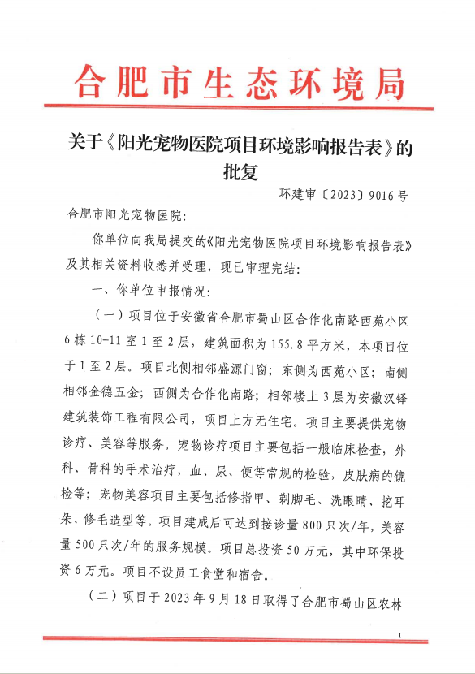
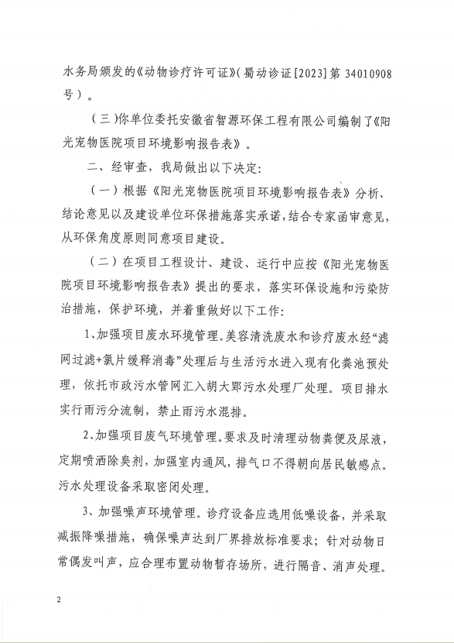
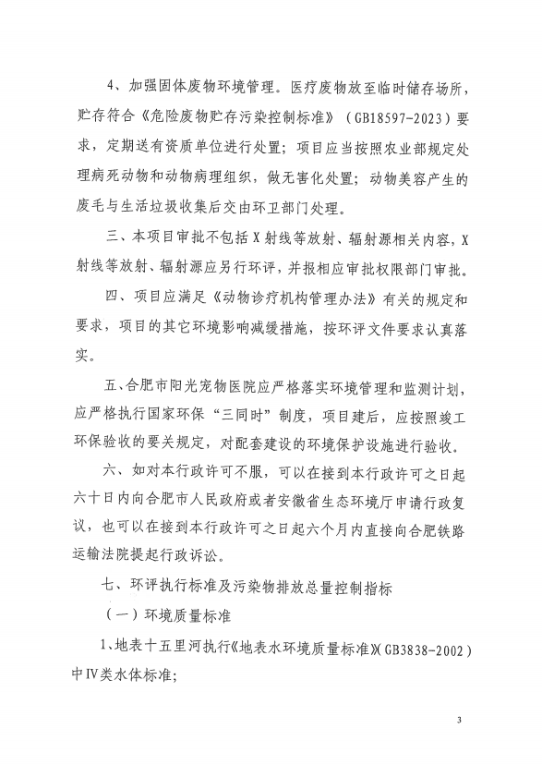
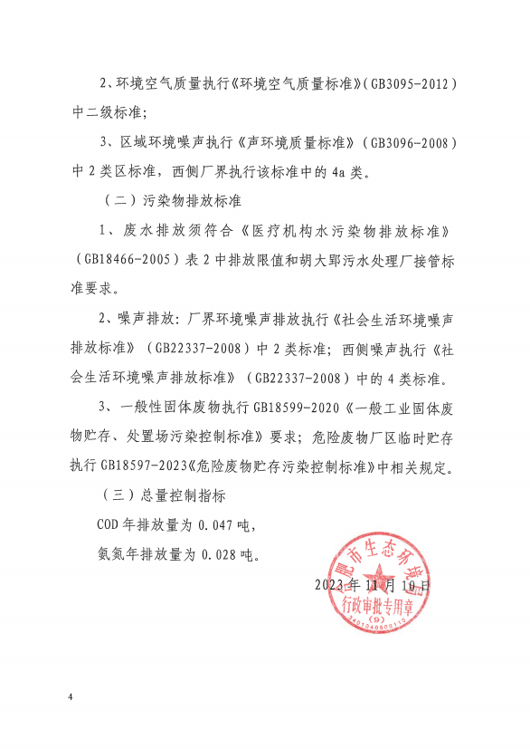

附件2 危废协议
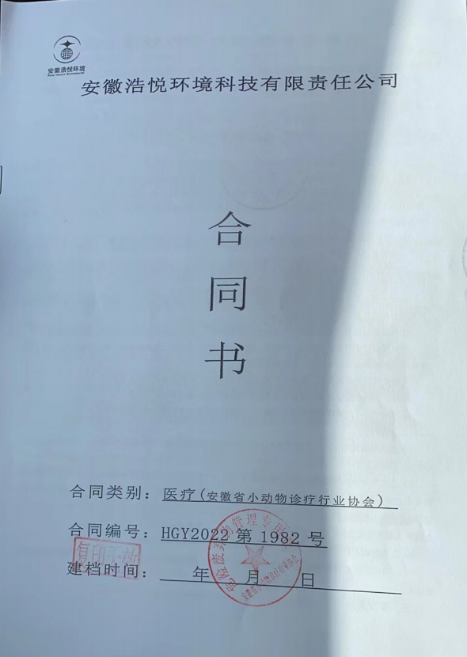
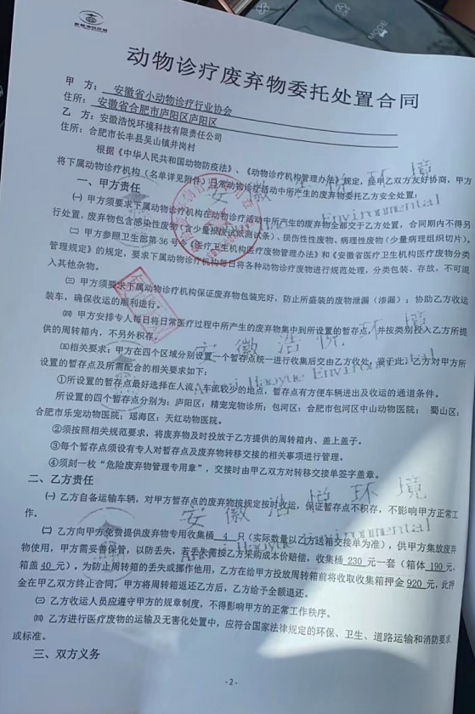
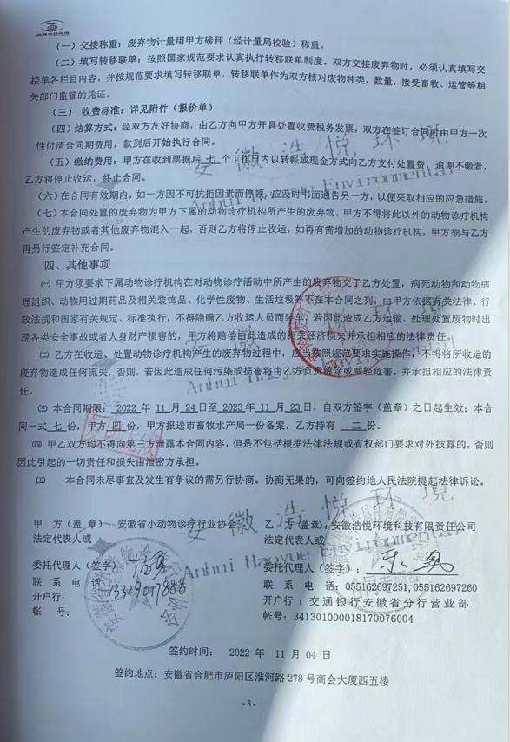
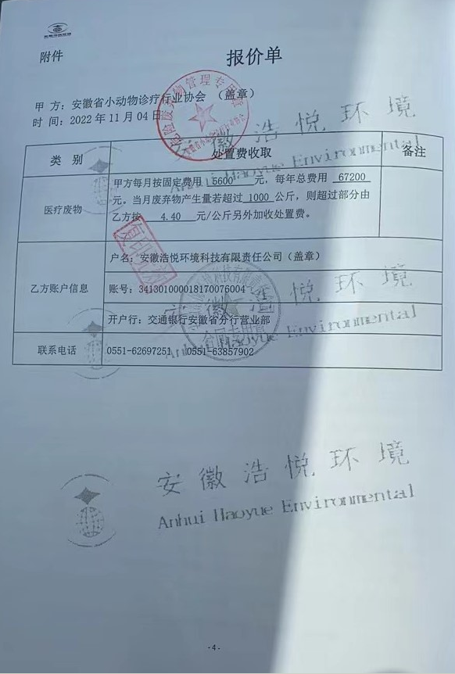
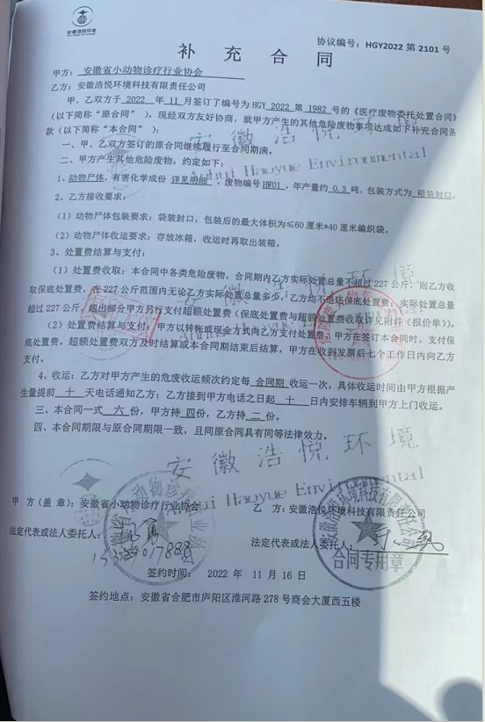
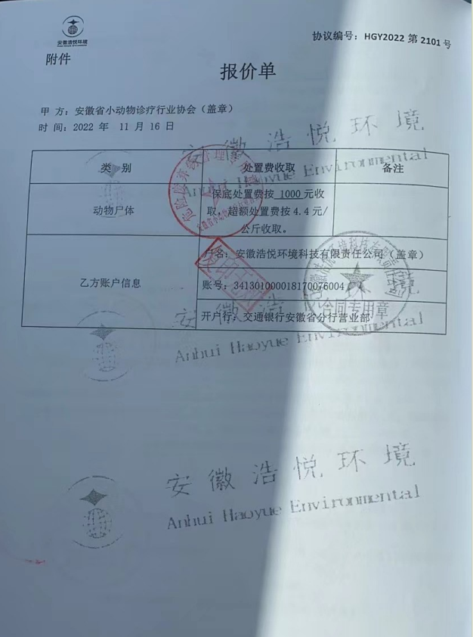
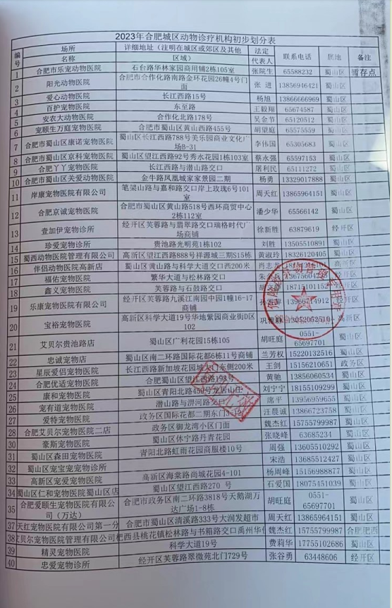

附件3 检测报告
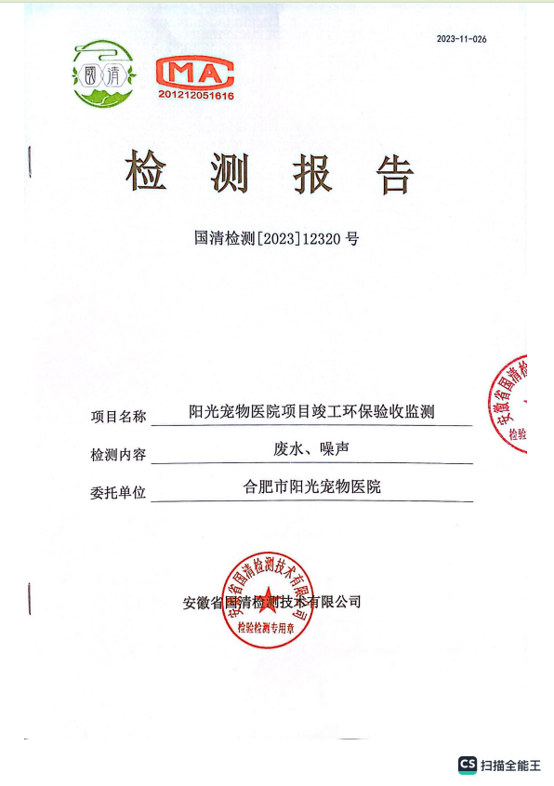
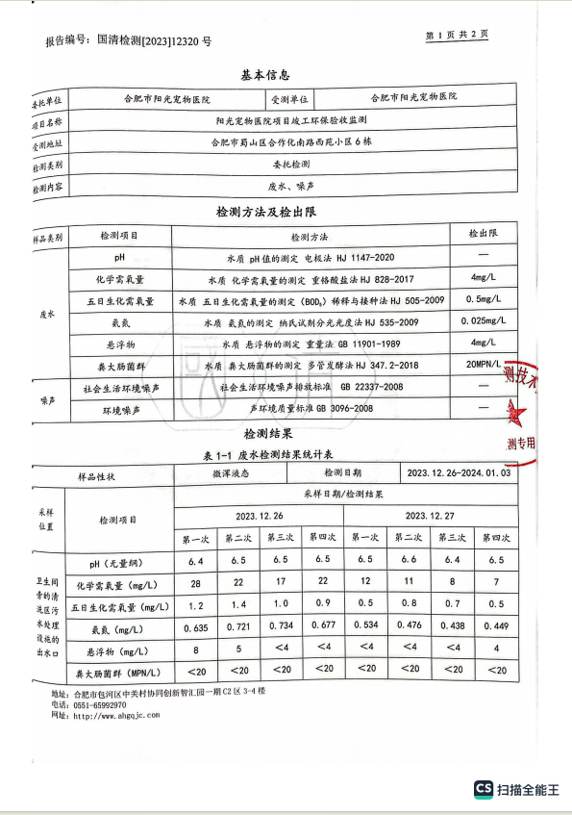
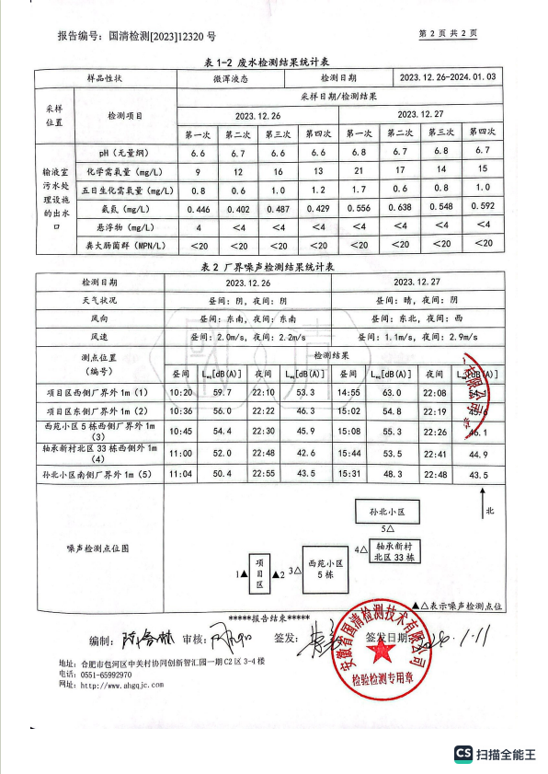

附件4 工况说明

验收监测期间服务量情况

监测时间 | 产品名称 | 环评设计服务量 | 验收监测期间服务量
2023.12.26 | 宠物诊疗 | 3只次/天 | 3只次/天
2023.12.27 |  | 3只次/天 | 2只次/天
备注：年工作时间350天，诊疗营业时间为8：00-22：00（14小时），住院部每天24h。

合肥市阳光宠物医院
2023年12月27日

附图1 项目地理位置图
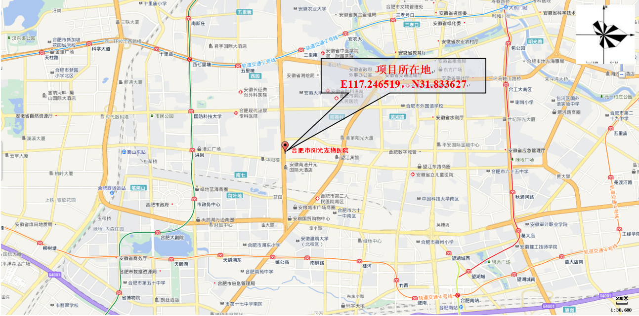

附图2 项目周边环境概况图
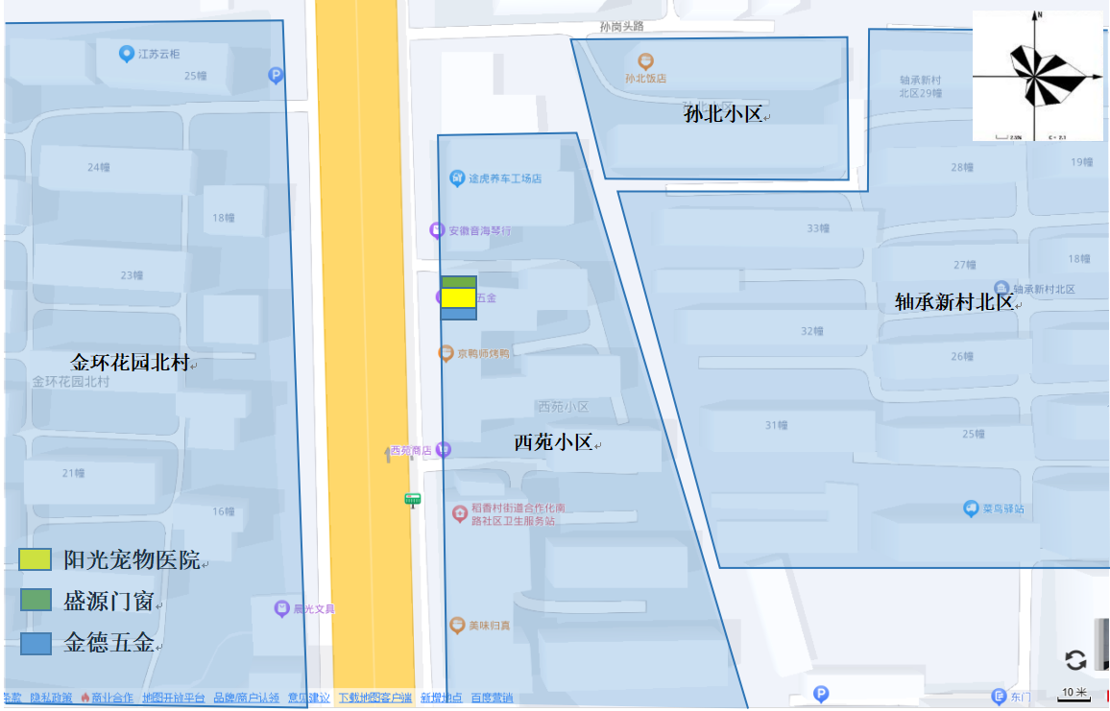

附图3 平面布置图
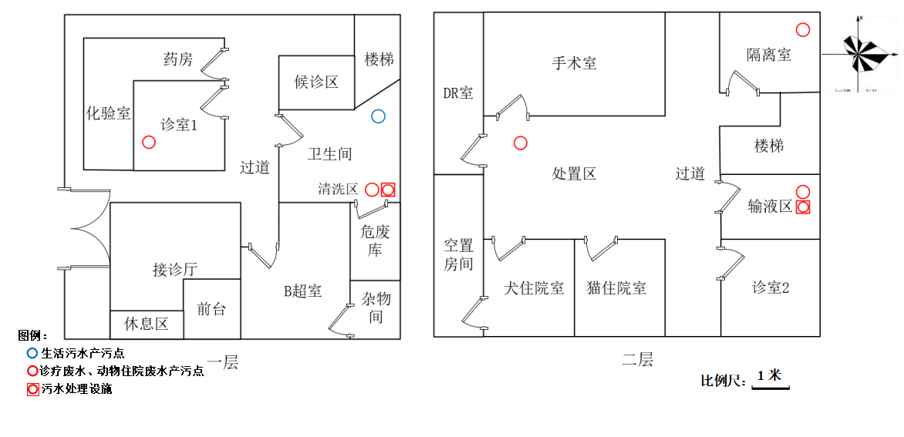

附图4 污水管网图
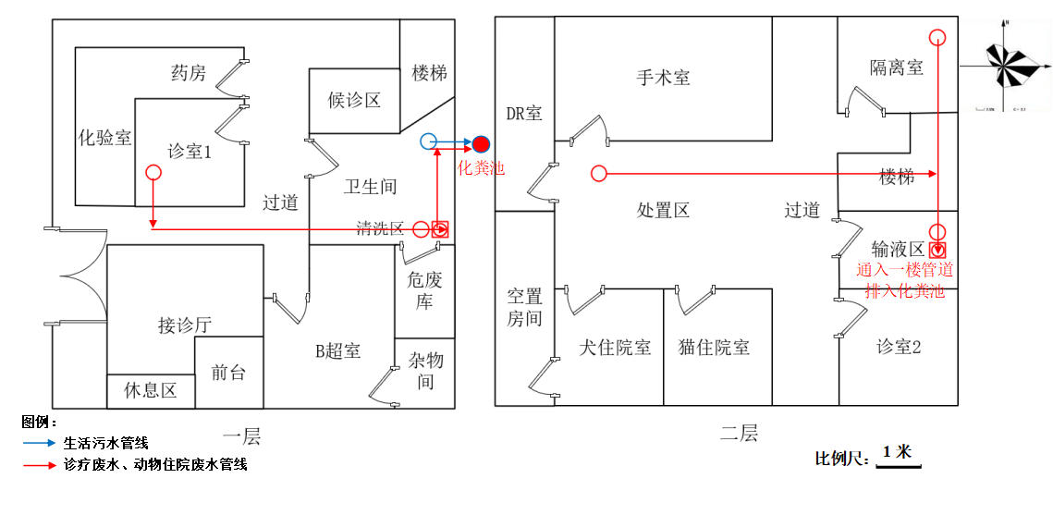

附图5 项目分区防渗图
